**№13 Зертханалық сабақ**

**PHOTOMOD бағдарламасының мүмкіншіліктерімен танысу**

**Введение**

* 1. **Назначение документа**

Настоящий документ предназначен для получения подробной информации о возможностях цифровой фотограмметрической системы (ЦФС) *PHOTOMOD*. В документе содержатся общие сведения о системе, инструкция по установке и ее настройке, подготовка к работе с системой. Приведены системные требования компьютера, схема обработки проектов и краткое описание модулей и программ. Рассмотрена работа с дополнительным оборудованием при стеревекторизации, возможности распределенной обработки задач, а также настройки горячих клавиш для удобства работы с системой.

* 1. **Комплект документации**

Кроме настоящего документа в комплект документации входят руководства пользователя для выполнения тех или иных задач при работе с системой.

Таблица 1. Полный комплект документации к системе

|  |  |
| --- | --- |
| **Документ** | **Назначение** |
| Руководство пользователя | список руководств пользователя и их соответствие моду- лям/программам системы |
| *Общие сведения о системе* | настоящий документ, который содержит подробную инфор- мацию о возможностях системы |
| Программа *GeoCalculator* | описание программы для пересчета геодезических координат точек из одной системы координат в другую, а также создания и редактирования систем координат или их параметров |
| Общие параметры системы | описание окна **Параметры**, которое предназначено для на- стройки основных параметров системы |
| Создание проекта | описание этапа создания проекта: добавление снимков в проект, радиометрическая коррекция снимков проекта, фор- мирование и редактирование блока снимков, управление проектами в системе |
| Построение сети | описание этапа построения сети фототриангуляции: внутрен- нее ориентирование снимков блока, измерение координат связующих точек на снимках и взаимное ориентирование снимков блока, а также ввод координат опорных точек в ката- лог и измерение координат этих точек на снимках либо импорт и использование данных внешнего ориентирования |
| Уравнивание сети | описание этапа уравнивания сети фототриангуляции: особен- ности уравнивания блоков снимков центральной проекции и сканерных снимков, контроль точности уравнивания |
| Векторизация | описание этапа обработки проекта — векторизации: работа с векторными слоями с классификатором и без него, особен- ности создания и редактирования векторных объектов, про- верка топологии векторных объектов, а также импорт/экспорт векторных объектов |

|  |  |
| --- | --- |
| **Документ** | **Назначение** |
| Создание цифровой модели релье- фа | описание этапа обработки проекта — построения цифровой модели рельефа: работа со слоями пикетов, нерегулярной сети треугольников, горизонталей и матриц высот, особенно- сти создания цифровой модели рельефа на основе этих слоев |
| Трехмерное моделирование | описание этапа обработки проекта — трехмерного моделиро- вания: создание трехмерных моделей на основе слоя вектор- ных объектов, их редактирование и экспорт |
| Обработка лидарных данных | описание обработки лидарных данных: загрузка лидарных данных, режимы просмотра данных, нарезка на листы и по- строение цифровой модели рельефа на основе лидарных данных |
| Обработка данных БПЛА | описание обработки данных БПЛА: создание проекта БПЛА, формирование блока снимков, внутреннее ориентирование снимков, автоматическое измерение координат связующих точек и взаимное ориентирование снимков блока, внешнее ориентирование, а также уравнивание блока снимков |
| Ортотрансформирование | описание обработки проекта — ортотрансформирование, контроль точности построения и экспорт полученных данных |
| Создание ортофотоплана | описание обработки проекта — сшивки геопривязанных орто- фототрансформированных снимков: создание проекта моза- ики, загрузка исходных снимков, формирование блока сним- ков, выравнивание яркости снимков, построение порезов, сшивка снимков по связующим точкам, построение ортофо- топлана и контроль точности построения |
| Программа *ScanCorrect* | описание работы по исправлению геометрических искажений аналоговых снимков, которые происходят при сканировании снимков планшетными полиграфическими сканерами |
| Горячие клавиши | описание списка горячих клавиш для более эффективной работы с системой |
| Инструкция по установке геоида EGM2008 | описание последовательности действий при установке геоида EGM2008 для дальнейшего использования его в системе |
| Программный модуль  *StereoMeasure* | описание программного модуля *StereoMeasure* и программы  *Лесное дешифрирование* |

* 1. **Справка**

В системе предусмотрена возможность получения справочной информации.

Справка в системе представляет собой список руководств пользователя с подроб- ным описанием этапов обработки проекта и работы дополнительных программ.

Чтобы использовать справку, в основном окне системы выберите **Справка › Вызов справки** или нажмите горячую клавишу **F1**. Открывается **Руководство пользо- вателя** в виде таблицы, в которой представлен список доступных документов в формате PDF.

Для просмотра документации необходимо наличие программного обеспечения, поддер- живающего работу с файлами формата PDF.

Некоторые окна системы содержат всплывающие подсказки. Для того чтобы по- лучить дополнительную информацию, наведите курсор мыши на один из следую- щих значков:

•  — *контекстная справка* — дополнительная информация;

•  — *предупреждение* — важное замечание о процессе или функции.

Чтобы получить дополнительную информацию в информационном окне, щелкните мышью по одному из следующих значков:

•  — *ошибка* — неправильный результат какого-либо процесса;

•  — *предупреждение* — информация о допустимых процессах;

•  — *важная информация* — примечание или рекомендация;

•  — *второстепенная информация* — например затраченное время с начала до завершения выполнения процесса.

* 1. **Аббревиатуры и сокращения**

В документации к системе используются следующие общепринятые аббревиатуры и сокращения:

**2D** и **3D** (2/3 dimensional) — объект/окно, которое имеет два или три измерения (координаты);

**DEM** (Digital Elevation Model) — матрица высот;

**DLT** (Direct Linear Transformation) — алгоритм линейной трансформации снимков;

**dpi** (dots per inc) — количество точек на дюйм;

**GPS** (Global Positioning System) — спутниковая навигационная система;

**GSD** (Ground Sample Distance) — размер пикселя на местности для космических цифровых снимков;

**HSV** (Hue, Saturation, Value) — цветовая модель (тон, насыщенность, значение цвета (яркость));

**HTML** (HyperText Markup Language) — стандартный язык гипертекстовой разметки веб-документов;

**ID** (identifier) — уникальный идентификатор;

**IP-адрес** (Internet Protocol Address) — уникальный сетевой адрес узла в компью- терной сети;

**LZW-сжатие** (Lempel-Ziv-Welch) — алгоритм сжатия данных без потерь;

**RGB** (Red, Green, Blue) — цветовая модель, в основе которой три основных цвета: красный, зеленый и синий;

**RPC** (Rational Polynomial Coefficients) — алгоритм обработки либо коэффициенты, которые корректно аппроксимируют модель; поставляются вместе с данными некоторых спутников;

**TIN** (Triangulation Irregular Network) — нерегулярная пространственная сеть тре- угольников;

**WGS** (World Geodetic System) — трехмерная система координат для позициони- рования на Земле;

**WMS** (Web Map Service) — протокол для выдачи географически привязанных изображений через Интернет;

**БД** — база данных;

**БПЛА** — беспилотный летательный аппарат;

**ГИС** — геоинформационная система;

**ГОСТ** — государственный стандарт;

**ДЗЗ** — дистанционное зондирование Земли;

**пикс** — пикселы;

**СК** — система координат;

**СКО** — средняя квадратическая ошибка;

**ЦМР** либо **DTM** (Digital Terrain Model) — цифровая модель рельефа;

**ЦФС** — цифровая фотограмметрическая система;

**ЭВО** — элементы внешнего ориентирования.

* 1. **Основные понятия и определения**

В настоящей документации используются различные понятия и определения для описания процессов и объектов, используемых в системе.

На этапе сбора данных для построения сети фототриангуляции приняты следую- щие термины:

* *Рабочая станция* — персональный компьютер (рабочее место оператора), на котором установлена система;
* *Пространственная фототриангуляция* — процесс определения наземных координат (XYZ) отдельных точек, с использованием измерений, выполненных по аэрокосмическим снимкам;
* *Накидной монтаж* — приближенная схема местности, полученная путем про- ецирования смонтированных снимков блока на заданную поверхность (поверх- ность Земли) с учетом их перекрытий, взаимного расположения, разворота по углам в пространстве;
* *Внутримаршрутная стереопара* — стереопара, образованная соседними снимками в одном маршруте;
* *Межмаршрутная стереопара* — стереопара блока, образованная снимками из разных маршрутов;
* *Активное изображение* — изображение в окне модуля **Измерение точек**, вы- бранном с помощью щелчка мыши. Окно *активного* изображения выделяется синей рамкой;
* *«Левое» изображение* — статус, присвоенный одному из открытых изображений в модуле **Измерение точек**, который учитывается при загрузке стереопары и при корреляции с другими изображениями с этим изображением при измерении связующих точек с помощью коррелятора;
* *Элементы внешнего ориентирования (ЭВО) снимка* — геометрические пара- метры снимка, определяющие его положение и ориентацию относительно объекта фотограмметрической съемки в момент съемки. Различают линейные и угловые ЭВО:
  + *Линейные элементы внешнего ориентирования снимка* — координаты центра оптического проектирования снимка в системе координат объекта фотограм- метрической съемки;
  + *Угловые элементы внешнего ориентирования снимка* — параметры, опре- деляющие угловую ориентацию снимка в системе координат объекта фото- грамметрической съемки, углы наклона и разворота снимка.
* *Связующие точки* — одинаковые точки местности на смежных снимках блока, необходимые для построения одиночных моделей по стереопарам c последую- щим объединением их в маршрутные и блочные сети;
* *Опорные точки* — точка, геодезические координаты которой известны и которая является исходной при фотограмметрических построениях.

На этапе обработки проекта в процессе векторизации существуют следующие понятия:

* *Векторизация* — процесс создания векторных объектов на векторном слое;
* *Стереовекторизация* — процесс векторизации объектов местности по стерео- модели в стереорежиме, что позволяет создавать цифровые модели рельефа, трехмерные топографические карты;
* *Стереорежим* — режим, в котором каждый глаз видит только одно из изобра- жений, в результате чего наблюдается стереоэффект. Служит для стереона- блюдений на стереомодели, обеспечивается техническими устройствами и ха- рактеристиками монитора;
* *Псевдо-стерео* — стереорежим, в котором для левого глаза используется ор- тогональная проекция, а для правого — параллельная проекция под некоторым углом к нормали. Режим позволяет отображать два растровых слоя как одно стереоизображение;
* *Стереомодель* — модель, которая строится по стереопарам блока в процессе уравнивания;
* *Стереопара* —два перекрывающихся (для аэросъемки — около 60%) фотограм- метрических снимка одного объекта фотограмметрической съемки, полученных при различных положениях их центров оптического проектирования;
* *Векторный объект* — 2D- или 3D-объект векторной графики, который описы- вается математической функцией и имеет в системе один из следующих основных типов:
  + *Точка* — точечный объект, который определяется координатами XY на плос- кости и координатами XYZ в пространстве;
  + *Полилиния* — ломаная или кривая, состоящая из совокупности вершин, со- единенных прямыми или кривыми отрезками — сегментами;
  + *Полигон* — площадной объект, границы которого представляют замкнутую полилинию.
* *CAD-объекты* — стандартные геометрические фигуры (эллипс, окружность, прямоугольник, дуга), представляющие собой полилинии или полигоны;
* *Вершина* — точка, соединяющая сегменты полилинии/полигона;
* *Сегмент* — прямая или кривая линия, соединяющая две вершины;
* *Фрагмент* — часть полилинии/полигона, совокупность соседних вершин/сегмен- тов полилинии/полигона;
* *Топология* — набор функций и операций, которые определяют взаимное распо- ложение векторных объектов и служат для создания топологически корректных векторных данных.

На этапе обработки проекта в процессе построения цифровой модели рельефа существуют следующие понятия:

* *Метаданные* — структурированная информация о собранных данных в файле изображения;
* *Матрица высот* (DEM — Digital Elevation Model) — цифровое картографическое представление земной поверхности в виде регулярной сетки значений высот;
* *Нерегулярная пространственная сеть треугольников* (TIN—Triangulation Irregular Network) — одна из моделей пространственно–координированных данных, которая используется при конструировании цифровой модели рельефа, ввиде высотных отметок в узлах нерегулярной сети треугольников, соответству- ющей триангуляции Делоне;
* *Горизонтали* — векторные линии, соединяющие точки с одинаковыми высотами на местности;
* *Квазигоризонтали* — изолинии с заданным шагом, которые проходят через стороны треугольников TIN;
* *Пикеты* — точечные векторные 3D-объекты, созданные на поверхности релье- фа;
* *Разметка* — векторный слой, состоящий из полигонов, отрисованных по блоку изображений;
* *Выбросы* — все точки, не лежащие на поверхности рельефа (средней сглажен- ной поверхности);

На этапе создания ортофотоплана существуют следующие понятия:

* *Ортофотоплан* — фотографический план местности на точной геодезической основе, полученный путем аэро-, космической, сканерной съемки либо с помо-

щью лидарных систем, с последующим преобразованием аэроснимков из цен- тральной проекции в ортогональную.

* *Ортотрансформированный* снимок — снимок, полученный после преобразо- вания из центральной проекции в ортогональную проекцию с автоматическим устранением искажений, вызванных съемочной аппаратурой, углом наклона съемки и рельефом местности;
* *Ортомозаика* — одно непрерывное изображение, полученное в процессе яр- костного выравнивания и объединения («сшивки») нескольких геопривязанных ортотрансформированных снимков;
* *Порез* — граница области исходного изображения, которая будет включена в выходную мозаику;
* *Лист* — область выходной мозаики, которая будет сохранена в отдельном файле выходного формата. Для создания границ листов используются векторные полигоны;
* *Глобальное выравнивание яркости* — преобразование яркости, которое приме- няется ко всем пикселам каждого изображения;
* *Локальное выравнивание яркости* — преобразование яркости, которое приме- няется вдоль линий сшивки отдельных изображений (вдоль порезов), с посте- пенным его ослаблением к центру снимка и границам мозаики.
  1. **Таблица символов**

В документации используется ряд символов для выделения той или иной инфор- мации.

Таблица 2. Символы используемые в документации

|  |  |
| --- | --- |
| **Символ** | **Описание** |
|  | примечания или рекомендации относительно возможностей системы |
|  | замечания, которые содержат сведения из предметной области |
|  | предупреждение, которое содержит информацию о некритических, но важных последствиях дей- ствий |
|  | предостережение, которое содержит информа- цию о важных и критических последствиях дей- ствий |

* 1. **О компании «Ракурс»**

Компания «Ракурс» была основана в 1993 году. На сегодняшний день «Ракурс» сотрудничает с предприятиями, работающими в таких областях, как геодезия, картография, кадастр, маркшейдерское дело, геология и архитектура.

Компания одной из первых на российском и мировом рынках предложила коммер- ческую цифровую фотограмметрическую систему *PHOTOMOD* для персональных компьютеров. В настоящее время *PHOTOMOD* является наиболее распространен- ной ЦФС в России и успешно используется в 70 странах мира.

Цель компании — удовлетворение потребностей мирового рынка в качественных и экономически эффективных фотограмметрических технологиях и услугах, обеспечивающих получение полного спектра выходных продуктов на основе максимально широкого набора данных дистанционного зондирования.

Официальный сайт компании «Ракурс» [www.racurs.ru](http://www.racurs.ru/) содержит следующую ин- формацию:

* последние новости компании;
* информация о деятельности компании;
* сведения о программных разработках компании;
* сведения по обработке данных ДЗЗ;
* список предоставляемых услуг по фотограмметрической обработке;
* информацию о курсах обучения работе с системой;
* бесплатные приложения и учебные материалы;
* список статей и презентаций.
  1. **Служба технической поддержки**

Служба технической поддержки компании «Ракурс» оперативно предоставляет точную информацию о функциональных возможностях системы, характеристиках, ценах и услугах.

Обращайтесь в службу технической поддержки:

* по электронной почте: [support@racurs.ru](mailto:support@racurs.ru);
* по телефону: (495) 720-5127;
* по факсу: (495) 720-5128;
* по почте: ЗАО «Ракурс», ул. Ярославская, д.13-А, Москва, Россия, 129366;

1. **Основные сведения о системе**
   1. **Назначение системы**

Цифровая фотограмметрическая система *PHOTOMOD* (в дальнейшем *система*) осуществляет полный комплект задач от сбора данных для построения сетей фототриангуляции до создания цифровых моделей рельефа или метрических трехмерных моделей.

Система позволяет получить пространственную информацию по снимкам различ- ных съемочных систем, таких как кадровые цифровые и пленочные камеры, кос- мические сканирующие системы, а также радары с синтезированной апертурой.

Система имеет модульную структуру, что позволяет подобрать оптимальную комплектацию модулей для решения тех или иных задач.

Особенностью системы является возможность распределенных вычислений с использованием дополнительных рабочих станций для увеличения быстродействия различных процессов при работе с проектом.

* 1. **Краткое описание возможностей**

В системе реализованы следующие основные возможности:

* предварительная подготовка исходных снимков;
* внутреннее ориентирование снимков;
* взаимное ориентирование снимков;
* ввод и измерение координат опорных точек;
* внешнее ориентирование снимков;
* моновекторизация;
* стереовекторизация;
* построение ЦМР;
* создание ортофотоплана;
* создание цифровой карты местности;
* построение трехмерной модели городской застройки.

1. **Логическая структура системы**
   1. **Схема обработки проекта в системе**

Гибкость системы заключается в возможности подбора модулей под решение конкретных задач.

Каждый модуль системы предназначен для выполнения ряда задач на соответ- ствующих этапах обработки проекта.

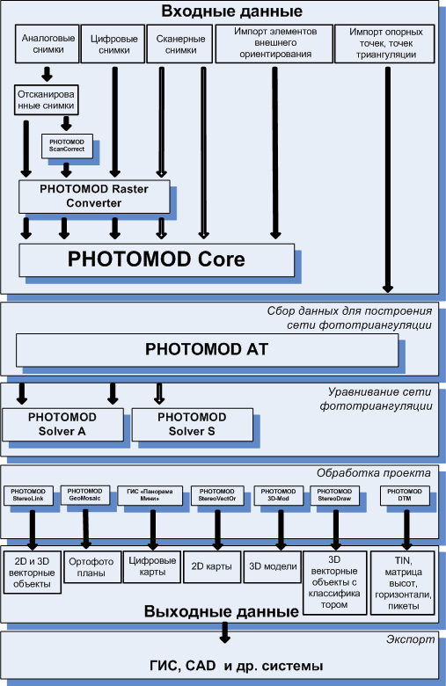

Рис. 1. Схема обработки проекта в системе

* 1. **Краткое описание модулей и программ**

В состав системы входит основная оболочка системы, основные и служебные модули, а также отдельные программы.

*PHOTOMOD Core* — основная оболочка системы. Основными возможностями *PHOTOMOD Сore* являются создание и управление проектом, формирование блока снимков, управление камерами проекта (подробное описание см. в руковод- стве пользователя «Создание проекта»).

Система состоит из следующих основных модулей:

* *PHOTOMOD Raster Converter* — позволяет последовательно либо в пакетном режиме преобразовывать растровые файлы во внутренний формат MS-TIFF с возможностью применения JPEG или LZW-сжатия для уменьшения объема изображений, а также для конвертации файлов формата MS-TIFF в другие форматы (см. раздел 11).
* *PHOTOMOD AT* — позволяет осуществлять сбор данных для построения маршрутных и блочных сетей пространственной фототриангуляции. Процесс сбора данных в модуле включает следующие этапы:
  + внутреннее ориентирование снимков;
  + ввод и измерение координат опорных точек;
  + измерение связующих точек в областях продольного и поперечного перекры- тия;
  + вычисление элементов взаимного ориентирования снимков (подробное опи- сание см. в руководстве пользователя «Построение сети»).
* *PHOTOMOD SolverA* — служит для уравнивания блоков снимков центральной проекции, просмотра результатов и контроля точности уравнивания (см. раздел

*«Уравнивание блока снимков центральной проекции»* в руководстве пользова- теля «Уравнивание сети»).

* *PHOTOMOD SolverS* — служит для уравнивания блоков сканерных снимков, просмотра результатов и контроля точности уравнивания (см. раздел *«Уравни- вание сканерных блоков»* в руководстве пользователя «Уравнивание сети»).
* *PHOTOMOD GeoMosaic* — служит для сшивки геопривязанных ортотрансфор- мированных аэро- и космических снимков, построения ортофотопланов, нарезки ортомозаики на листы и их сохранения.

Выходными данными являются файлы форматов TIFF, BMP, RSW, GeoTIFF, ERDAS Imagine, NITF, JPEG, PNG, DGN, JP2, PIX и PRF. Геопривязку возможно

сохранить в форматах PHOTOMOD Geo, TWF, MapInfo TAB (подробное описание см. в руководстве пользователя «Создание ортофотоплана»).

* *PHOTOMOD ScanCorrect* — позволяет исправлять геометрические искажения, которые происходят при сканировании снимков планшетными полиграфическими сканерами. Компенсация искажений происходит за счет трансформирования полученного растрового изображения по полю искажений сканера. Поле иска- жений сканера строится по эталонному растровому изображению, которое по- лучено при сканировании эталонного графического материала.

Входными и выходными данными являются растровые изображения в файлах формата TIFF или BMP. Поле искажений сканера загружается из файла формата ETM (подробное описание см. в руководстве пользователя «Программа ScanCorrect»).

* *ГИС «Панорама Мини»* — позволяет создавать, редактировать, подготавливать к печати цифровые карты и планы, формировать запросы и отчеты для просмот- ра схем территориального планирования, градостроительного кадастра и других задач.

Модуль работает под управлением программных продуктов КБ *«Панорама»*.

Для запуска модуля выберите **Пуск › Программы › PHOTOMOD6 › ГИС Панорама 11 Мини**.

* *PHOTOMOD StereoDraw* — позволяет создавать и редактировать трехмерные векторные объекты в стереорежиме с привязкой к классификатору. Созданные трехмерные векторные объекты могут быть использованы для создания цифро- вых карт, а также как базовая основа для построения модели рельефа местности в модуле *PHOTOMOD DTM*. (подробное описание см. в руководстве пользова- теля «Векторизация»)
* *PHOTOMOD 3D-Mod* — позволяет создавать и редактировать 3D-модели местности по созданным векторным объектам, привязанным к классификатору (подробное описание см. в руководстве пользователя «Трехмерное моделиро- вание»).
* *PHOTOMOD DTM* — служит для создания цифровой модели рельефа (ЦМР) на основе пикетов, TIN, матрицы высот и горизонталей, редактирования в стерео- и монорежимах и экспорта данных в другие форматы (подробное описание см. в руководстве пользователя «Создание цифровой модели рельефа»).

Кроме основных модулей, в систему включены следующие служебные модули:

* *PHOTOMOD System Monitor* — служит для запуска основной оболочки системы

*PHOTOMOD Сore* с помощью двойного щелчка по значку  в области уведом-

лений *Windows*, а также позволяет запустить *Explorer*, *Control Panel*, *Raster Converter*, *GeoMosaic* и *3D-Mod* с помощью контекстного меню. Также контекстное меню позволяет запустить центр распределенной обработки, выбрать профиль для работы в следующем сеансе, настроить конфигурацию мыши, получить информацию о версии системы, ее серийном номере, дате сборки и о составе системы (используемых модулях) (см. раздел 10.5).

* *PHOTOMOD Control Panel* — позволяет управлять размещением ресурсов си- стемы, служит для организации локальной или сетевой работы (см. раз-  дел 10.2.1).
* *PHOTOMOD Explorer* — позволяет редактировать ресурсы активного профиля системы (см. раздел 10.4).
* *PHOTOMOD ImageWizard* — позволяет сопоставить изображения проекта с файлами растровых изображений, осуществить контроль корректности сопо- ставлений, а также выполнить радиометрическую коррекцию или построить пирамиды для изображений (см. раздел *«Коррекция и настройка изображений»* в руководстве пользователя «Создание проекта»).
* *Редактор камер* — позволяет задавать паспортные данные цифровой или аналоговой камеры для использования этих данных в проекте.

Для запуска модуля выберите **Пуск › Программы › PHOTOMOD6 › Редактор камер**.

* *Конструктор систем координат* — позволяет редактировать существующую базу данных систем координат, создавать пользовательские системы координат или их параметры (см. раздел 14.4).

Кроме модулей в комплект системы также входят отдельные программы для ра- боты с системами координат и геодезической привязкой:

* [*PHOTOMOD GeoCalculator*](http://www.racurs.ru/?page=325) — служит для пересчета геодезических координат точек из одной системы координат в другую (подробное описание см. в руковод- стве пользователя «Программа GeoCalculator»).
* [*Вычисление 7 параметров*](http://www.racurs.ru/?page=728) — позволяет по двум наборам идентичных точек (не менее трех точек в наборе) определять параметры преобразования из си- стемы координат первого набора точек в систему координат второго. К парамет- рам преобразования относятся: масштаб, три угловых элемента разворота и три линейных элемента сдвига.
* [*Вычисление параметров проекции*](http://www.racurs.ru/?page=729) — позволяет вычислить неизвестные пара- метры проекции Гаусса-Крюгера. При этом исходные данные должны быть от- несены к одному и тому же эллипсоиду с одинаковой ориентировкой.
* [*Direct Georeferencing*](http://www.racurs.ru/?page=792) — позволяет выполнить оценку точности измерений коор- динат на местности по снимкам на основе данных съемки (высота полета, пере- крытие, параметры камеры) и заданной точности ЭВО.

Для решения задач лесной таксации разработаны следующие продукты (см. руко- водство пользователя «Программный модуль *StereoMeasure*»):

* Программный модуль *PHOTOMOD StereoMeasure* — программный продукт, созданный на базе цифровой фотограмметрической системы *PHOTOMOD* для стереодешифрирования и решения лесотаксационных задач. Программный модуль *PHOTOMOD StereoMeasure* включает в себя модуль *PHOTOMOD Core* (управляющая оболочка цифровой фотограмметрической системы с возможно- стями создания, редактирования, импорта и экспорта векторных объектов без классификатора), и модуль *PHOTOMOD StereoWindow* (окно для наблюдения, дешифрирования, измерения и векторизации объектов в стереорежиме по ма- териалам космической и аэросъемки).
* Программа *Лесное дешифрирование* расширяющая стандартные возможности *ЦФС PHOTOMOD* и модуля *PHOTOMOD StereoMeasure* в части анализа наибо- лее информативных дешифровочных признаков лесных пород на основе веро- ятностных методов. В основе работы программы лежит метод статистического анализа признаков дешифрирования, суть которого - соотнесение значений признаков конкретного дерева к тому или иному множеству, идентифицирующему определенную древесную породу и группу возраста. Программа предназначена для специалистов в области дистанционных методов исследования лесных ресурсов.

Программа *PHOTOMOD UAS* предназначена для обработки данных, полученных с беспилотных летательных аппаратов. При работе с программой существует ограничение на использование исходных данных. В качестве исходных данных могут использоваться только снимки центральной проецкии с размером не более 80 МП (см. руководство пользователя «Обработка данных БПЛА»).

* 1. **Входные и выходные данные**
     1. **Входные данные**

При создании проекта, построении и уравнивании сети используются следующие исходные данные:

* *Паспорт камеры* с элементами внутреннего ориентирования для обработки снимков центральной проекции — фокусное расстояние и координаты главной точки.

Для *аналоговых* камер, в зависимости от типа камеры, координаты главной точки могут быть определены по координатам координатных меток, расстоянию

между координатными метками или непосредственным положением точки на изображении.

Для *цифровых* камер задаются координаты главной точки относительно центра или угла снимка. Помимо фокусного расстояния и координат главной точки, паспорт камеры также может содержать данные о дисторсии объектива, которую необходимо учитывать.

* *Каталог координат опорных точек*, необходимых для уравнивания сети фото- триангуляции. В системе предусмотрена возможность как измерения координат опорных точек в системе вручную, так и импорт каталога из текстового файла.
* *Каталог координат центров проекций* — для обработки съемки центральной проекции. В системе поддерживается возможность импорта бортовых данных (координат) о центрах фотографирования из файла формата CSV.

Уравнивание сети может производиться только по центрам проекций без использования наземных опорных точек. Однако использование координат наземных опорных точек приводит к повышению точности уравнивания.

* *Растровые изображения*.

Для работы с изображениями в системе рекомендуется использовать внутренний формат растровых изображений — MS-TIFF, который представляет собой формат TIFF с «пирамидой» (набором прореженных копий изображения) для быстрой перерисовки изображений на экране.

Для предварительной обработки растровых изображений предназначен модуль *Raster Converter*. Обработка и размещение изображений может осуществляться как вручную перед созданием проекта, так и на этапе загрузки изображений в проект с сохранением преобразованных изображений в ресурсах активного профиля.

Для обработки снимков центральной проекции поддерживаются изображения следующих форматов:

* + Tag Image File Format (TIFF) — TIFF, BigTiff, а также формат GeoTiff, содержа- щий специальные разделы («тэги») для записи информации о геопривязке;
  + Windows Bitmap File (BMP);
  + VectOr Raster Maps (RSW) — растровые форматы программы *Панорама*;
  + ERDAS IMAGINE (IMG) — растровый формат системы ERDAS;
  + NITF (NITF);
  + JPEG (JPEG);
  + GIF (GIF);
  + PNG (PNG);
  + USGS DEM (DEM);
  + PCIDSK (PIX) — растровый формат с данными геопривязки в заголовке;
  + JPEG2000 (JP2) — растровый формат с jpeg-сжатием и информацией о гео- привязке в заголовке.

Ограничение на размер выходного файла формата JPEG2000 — не более 500 Мб.

* *Сведения о системе координат и картографической проекции* — при создании проекта необходимо выбрать систему координат, в которой заданы координаты опорных точек. По умолчанию в системе установлены международная и россий- ская базы систем координат и картографических проекций (подробное описание см. в руководстве пользователя «Программа GeoCalculator»);
* также возможно использование следующих *внешних данных*:
  + импорт точек триангуляции из PAT-B и X-Points;
  + импорт опорных точек из текстовых файлов (*.txt, *.csv);
  + импорт элементов внутреннего и внешнего ориентирования из метаданных;
  + импорт элементов внешнего ориентирования из PAT-B и CSV;
  + данные GPS;
  + импорт дополнительных данных из других форматов.

Для обработки данных сканерной съемки поддерживаются продукты ДЗЗ различ- ного уровня обработки в перечисленных ниже форматах.

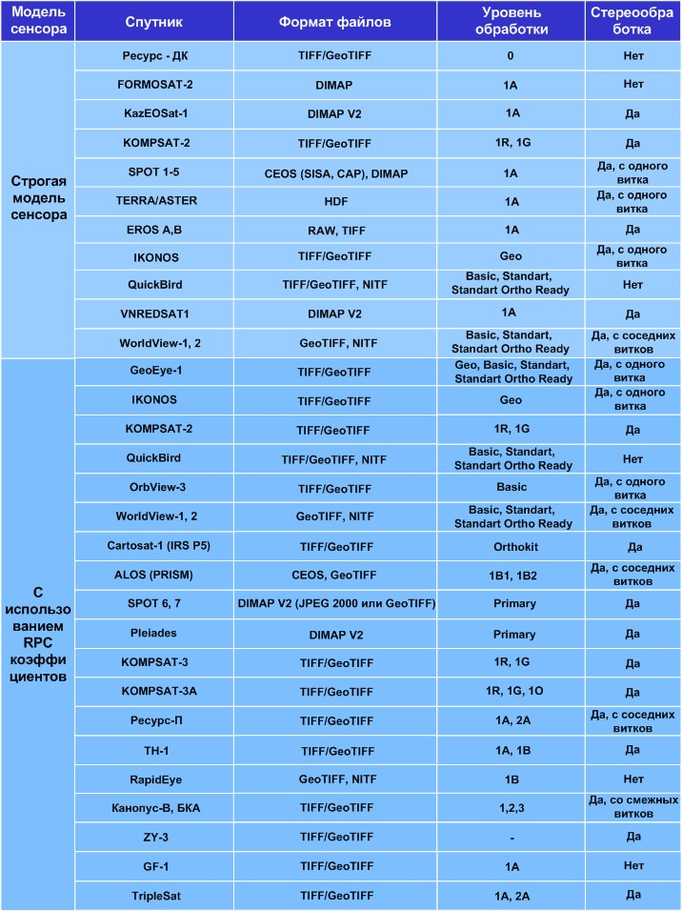

Рис. 2. Продукты ДЗЗ, поддерживаемые в системе

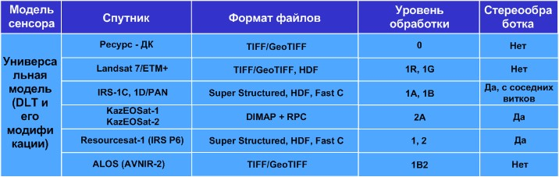

Рис. 3. Продукты ДЗЗ, поддерживаемые в системе

* + 1. **Выходные данные**

Система предназначена для решения задач картографирования, кадастра, мони- торинга, пространственного анализа, а также позволяет создавать высокоточную картографическую основу для комплексных ГИС, геопорталов и картографических веб-приложений.

Основными выходными продуктами цифровой фотограмметрической системы являются:

* *цифровые модели рельефа* (ЦМР) — цифровое картографическое представле- ние земной поверхности как в виде регулярной сетки высот (DEM) так и в виде нерегулярной сетки треугольников (TIN). Используются при решении прикладных аналитических задач;
* *векторные 3D-объекты* — используются для составления топографической основы картографической продукции или в качестве исходных данных для со- здания математической модели сцены при трехмерном моделировании местно- сти;
* *ортофотопланы* — отдельные растровые изображения в виде единого кадра или набора листов в заданной картографической проекции с зарамочным оформлением. В процессе построения корректируются геометрические и фото- метрические искажения, в результате чего создаются непрерывные, цветосба- лансированные и однородные по яркости ортофотопланы;
* *метрические трехмерные модели* местности — могут быть использованы при решении прикладных аналитических задач, а также для создания мультимедий- ных презентаций и роликов.

Для всех выходных продуктов предусмотрена возможность экспорта в различные форматы (подробные описания возможностей экспорта см. в соответствующих разделах руководств пользователя).

1. **Требования к персональному компьютеру**

Рекомендуемые требования к программному обеспечению компьютера при работе в системе:

|  |  |
| --- | --- |
| **Компоненты рабочей станции** | **Рекомендуемая конфигурация** |
| Процессор | *Intel Core i7* |
| Оперативная память | 32 ГБ |
| Видеокарта | *NVIDIA Quadro К2000* |
| HDD / SSD | 4000 ГБ |
| Операционная система | *Microsoft Windows 7, 8.1, 10* |
| Монитор | Зеркальные стереомониторы или высокочастотные мониторы с под- держкой *nVidia 3D Vision Ready*  Стереоочки: *nVidia 3D Vision* |

Для работы ключа аппаратной защиты необходимо наличие порта USB (для ло- кальной версии) или подключения к локальной сети (для сетевой версии).

**Центральный процессор**

Выполнение операций в системе рекомендуется выполнять на базе *Intel Core i7* с тактовой частотой не менее 3,00 ГГц. Если создается ЦМР (на основе слоя с 1 млн. пикетов либо с 1 тыс. снимков и более) с помощью коррелятора, то скорость автоматического расчета пикетов пропорциональна тактовой частоте процессора. В этом случае рекомендуется выполнять расчет пикетов на наиболее быстродей- ствующем центральном процессоре.

В настоящее время система оптимизирована для работы на многоядерных про- цессорах. Работа на таких процессорах значительно сокращает время выполнения трудоемких процессов, а также позволяет использовать распределенную обработку данных на одной рабочей станции с использованием нескольких ядер процессора.

**Оперативная память**

Минимальные требования к оперативной памяти зависят от используемой опера- ционной системы. Для корректной работы системы рекомендуется не менее 2 ГБ оперативной памяти. При меньшей оперативной памяти процессы выполняются значительно медленнее.

Если создается ЦМР (на основе слоя с 1 млн. пикетов либо с 1 тыс. снимков и более) с помощью коррелятора, то при работе в 32-битной системе *Windows* оперативная память должна быть не менее 2 ГБ, при работе в 64-битной требуется не менее 4 ГБ.

**Жесткий диск**

Главным требованием при работе в системе является наличие большого объема свободного пространства на жестком диске.

Для установки системы необходимо наличие не менее 2 ГБ свободного простран- ства на жестком диске.

 Если объем данных проекта превышает 1000 ГБ, проконсультируйтесь со службой техни- ческой поддержки компании «Ракурс» для получения рекомендаций по размещению

данных проекта (см.*раздел 1.8*).

В системе существует возможность автоматического распределения данных проекта на несколько жестких дисков.

При распределении данных проекта на несколько дисков рекомендуется использовать жесткие диски с объемом каждого не менее 1 ТБ.

**Операционная система**

Стабильная работа в системе возможна на компьютерах с операционными систе- мами *Windows XP*, *Windows Vista*, *Windows 7*, *Windows 8.1* и *Windows 10*.

**Сетевой адаптер**

Для работы с проектом на удаленном компьютере необходимо наличие сетевого подключения со скоростью не менее 1 Гбит/с.